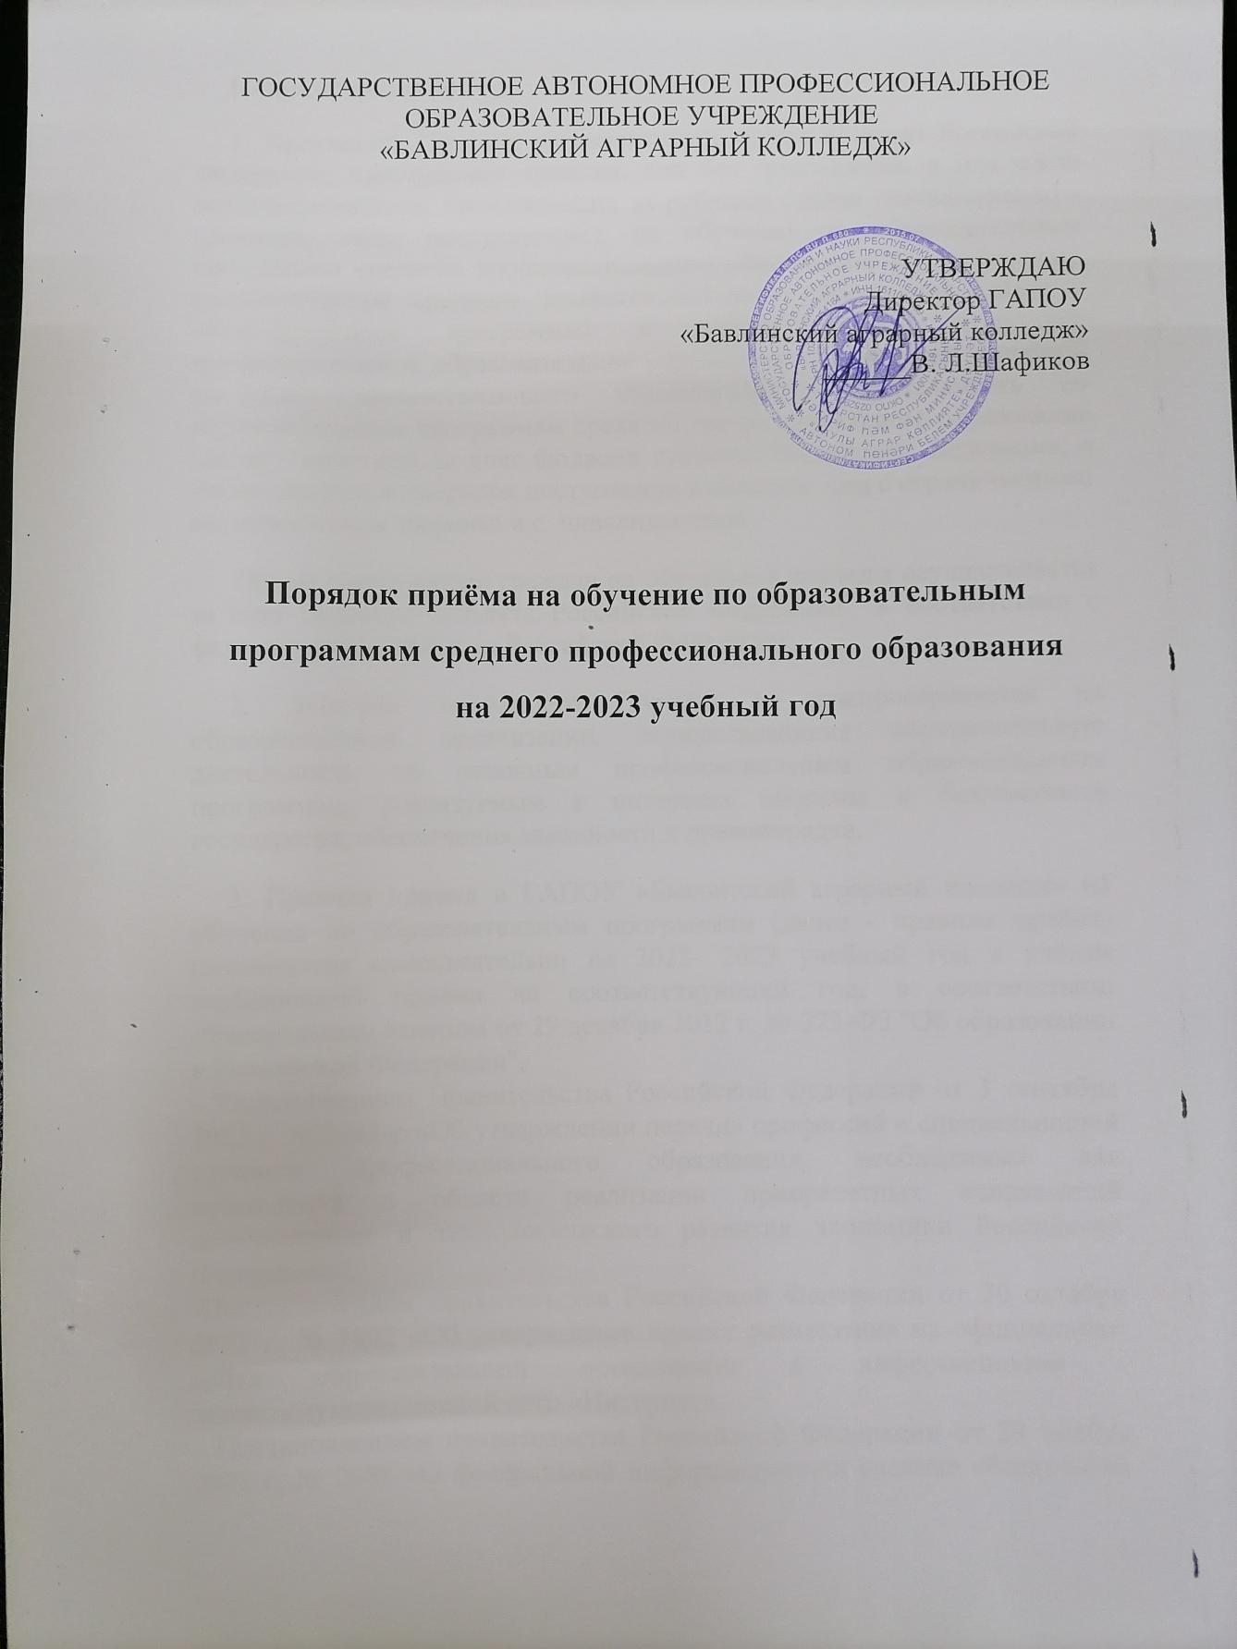

I. Общие положения
1. Настоящий Порядок регламентирует прием граждан Российской Федерации, иностранных граждан, лиц без гражданства, в том числе соотечественников, проживающих за рубежом (далее соответственно - граждане, лица, поступающие), на обучение по образовательным программам среднего профессионального образования по профессиям, специальностям среднего профессионального образования (далее - образовательные программы) в государственное автономное профессиональное образовательное учреждение «Бавлинский аграрный колледж», осуществляющего образовательную деятельность по образовательным программам среднего профессионального образования (далее - колледж), за счет бюджета субъекта Российской Федерации, а также определяет порядок поступления в колледж лиц с ограниченными возможностями здоровья и с инвалидностью.
Прием иностранных граждан на обучение в колледж осуществляется за счет бюджета субъекта Российской Федерации в соответствии с федеральными законами Российской Федерации.
2. Действие настоящего Порядка не распространяется на образовательные организации, осуществляющие образовательную деятельность по основным профессиональным образовательным программам, реализуемым в интересах обороны и безопасности государства, обеспечения законности и правопорядка.
3. Правила приема в ГАПОУ «Бавлинский аграрный колледж» на обучение по образовательным программам (далее - правила приёма) разработаны самостоятельно на 2022- 2023 учебный год с учётом особенностей приёма на соответствующий год, в соответствии: -Федеральным законом от 29 декабря 2012 г. № 273-ФЗ "Об образовании в Российской Федерации",
- Распоряжением Правительства Российской Федерации от 3 сентября 2021 г. № 2443-р «Об утверждении перечня профессий и специальностей среднего профессионального образования, необходимых для применения в области реализации приоритетных направлений модернизации и технологического развития экономики Российской Федерации»,
-Постановлением правительства Российской Федерации от 20 октября 2021 г. № 1802 «Об утверждении правил размещения на официальном сайте образовательной организации в информационно - телекоммуникационной сети «Интернет»,
- Постановлением правительства Российской Федерации от 29 ноября 2021 г. № 2085 «О федеральной информационной системе обеспечения проведения государственной итоговой аттестации обучающихся, освоивших основные образовательные программы основного общего и среднего общего образования, и приема граждан в образовательные организации для получения среднего профессионального и высшего
образования и региональных информационных системах обеспечения проведения государственной итоговой аттестации обучающихся, освоивших основные образовательные программы основного общего и среднего общего образования»,
- Федерального закона от 30 декабря 2021 г. № 472-ФЗ «О внесении изменений в федеральный закон «Об образовании в Российской Федерации»
-Приказом Министерства просвещения РФ от 02.09.2020 № 457 «Об утверждении Порядка приема на обучение по образовательным программам среднего профессионального образования».
-Уставом Государственного автономного профессионального образовательного учреждения «Бавлинский аграрный колледж» (далее - Колледж).

4. Приём в колледж лиц для обучения по образовательным программам осуществляется по заявлениям лиц, имеющих основное общее образование, если иное не установлено Федеральным законом от 29 декабря 2012 г. № 273-ФЗ "Об образовании в Российской Федерации" (далее - Федеральный закон "Об образовании в Российской Федерации").
5. Прием на обучение по образовательным программам за счет бюджета субъекта Российской Федерации является общедоступным, если иное не предусмотрено частью 4 статьи 68 Федерального закона "Об образовании в Российской Федерации".
6. ГАПОУ «Бавлинский аграрный колледж» осуществляет обработку полученных в связи с приемом в образовательную организацию персональных данных поступающих в соответствии с требованиями законодательства Российской Федерации в области персональных данных.
7. Организацию приема на обучение в колледже осуществляет приемная комиссия в порядке, определяемом правилами приема.
8. Условиями приема на обучение по образовательным программам должны быть гарантированы соблюдение права на образование и зачисление из числа поступающих, имеющих соответствующий уровень образования, наиболее способных и подготовленных к освоению образовательной программы соответствующего уровня и соответствующей направленности лиц.

II. Организация приёма в ГАПОУ «Бавлинский аграрный колледж»
9. Организация приема на обучение по образовательным программам осуществляется приемной комиссией ГАПОУ «Бавлинский аграрный колледж» (далее - приемная комиссия). Председателем приемной комиссии является руководитель образовательной организации.
10. Состав, полномочия и порядок деятельности приемной комиссии регламентируются положением о ней, утверждаемым руководителем образовательной организации.
11. Работу приемной комиссии и делопроизводство, а также личный прием поступающих и их родителей (законных представителей) организует ответственный секретарь приёмной комиссии, который назначается руководителем образовательной организации.
12. Для организации и проведения вступительных испытаний по специальностям, требующим наличия у поступающих определенных творческих способностей, физических и (или) психологических качеств (далее - вступительные испытания), председателем приемной комиссии утверждаются составы экзаменационных и апелляционных комиссий. Полномочия и порядок деятельности экзаменационных и апелляционных комиссий определяются положениями о них, утвержденными председателем приемной комиссии*.
13. При приеме в колледж обеспечиваются соблюдение прав граждан в области образования, установленных законодательством Российской Федерации, гласность и открытость работы приемной комиссии.
14. С целью подтверждения достоверности документов, представляемых поступающими, приемная комиссия вправе обращаться в соответствующие государственные (муниципальные) органы и организации.

III. Организация информирования поступающих
15. ГАПОУ «Бавлинский аграрный колледж» объявляет прием на обучение по образовательным программам на основании лицензии на осуществление образовательной деятельности по этим образовательным программам (рег. номер 8172 от 98.04.2016 г., серия 16 Л01 №0004199).
15.1 Приём в колледж лиц для обучения по образовательным программам подготовки специалистов среднего звена (на базе основного общего образования) на 2022-2023 учебный год осуществляется по следующим специальностям:
- 22.02.06 Сварочное производство
- 38.02.01 Экономика и бухгалтерский учёт
Сроки обучения: 3 года 10 месяцев. Форма обучения - очная.
15.2 Приём в колледж лиц для обучения по образовательным программам подготовки квалифицированных рабочих, служащих на базе основного общего образования осуществляется по следующим профессиям:
-15.01.20 Слесарь по контрольно - измерительным приборам и автоматике
-35.01.15 Электромонтёр по ремонту и обслуживанию
электрооборудования в сельском хозяйстве
Сроки обучения: 2 года 10 месяцев. Форма обучения - очная.
- Маляр, по программам профессиональной подготовки по профессиям рабочих лиц с ОВЗ
Сроки обучения: без основного общего – 10 месяцев
16. ГАПОУ «Бавлинский аграрный колледж» в обязательном порядке знакомит поступающего и (или) его родителей (законных представителей) со своим уставом, лицензией на осуществление образовательной деятельности, свидетельством о государственной аккредитации, образовательными программами и другими документами, регламентирующими организацию и осуществление образовательной деятельности, права и обязанности обучающихся.
17. В целях информирования о приеме на обучение колледж размещает информацию на официальном сайте организации в информационно - телекоммуникационной сети "Интернет" (далее - официальный сайт), иными способами с использованием информационно - телекоммуникационной сети "Интернет", а также обеспечивает свободный доступ в здание образовательной организации к информации, размещенной на информационном стенде (табло) приемной комиссии и (или) в электронной информационной системе (далее вместе - информационный стенд).
18. Приемная комиссия на официальном сайте колледжа и информационном стенде до начала приема документов размещает следующую информацию:
18.1. Не позднее 1 марта:
правила приема в образовательную организацию;
перечень специальностей (профессий), по которым колледж объявляет прием в соответствии с лицензией на осуществление образовательной деятельности (с выделением форм получения образования (очная);
требования к уровню образования, которое необходимо для поступления (основное общее образование);
информацию о возможности приема заявлений и необходимых документов, предусмотренных настоящим Порядком, в электронной форме;
особенности поступления для инвалидов и лиц с ограниченными возможностями здоровья;
информацию о необходимости прохождения поступающими обязательного предварительного медицинского осмотра (обследования); в случае необходимости прохождения указанного осмотра - с указанием перечня врачей - специалистов, перечня лабораторных и функциональных исследований, перечня общих и дополнительных медицинских противопоказаний;
18.2. Не позднее 1 июня:
общее количество мест для приема по каждой специальности (профессии), в том числе по различным формам получения образования;
количество мест, финансируемых за счет бюджета субъекта Российской Федерации, по каждой специальности (профессии);
информацию о наличии общежития и количестве мест в общежитиях, выделяемых для иногородних поступающих;
- В период приема документов приемная комиссия ежедневно размещает на официальном сайте образовательной организации и информационном стенде приемной комиссии сведения о количестве поданных заявлений по каждой специальности (профессии) с выделением формы получения образования -очная.
- Приемная комиссия колледжа обеспечивает функционирование специальных телефонных линий и раздела на официальном сайте образовательной организации для ответов на обращения, связанные с приемом в образовательную организацию.

IV. Прием документов от поступающих
20. Прием в ГАПОУ «Бавлинский аграрный колледж» по образовательным программам проводится на первый курс по личному заявлению граждан.
Прием документов начинается не позднее 20 июня.
Прием заявлений в колледж на очную форму получения образования осуществляется до 15 августа, а при наличии свободных мест - прием документов продлевается до 25 ноября текущего года.
21. При подаче заявления (на русском языке) о приеме в образовательные организации поступающий предъявляет следующие документы:
21.1. Граждане Российской Федерации:
оригинал или копию документов, удостоверяющих его личность, гражданство;
оригинал или копию документа об образовании и (или) документа об образовании и о квалификации;
4 фотографии;
21.2. Иностранные граждане, лица без гражданства, в том числе соотечественники, проживающие за рубежом:
копию документа, удостоверяющего личность поступающего, либо документ, удостоверяющий личность иностранного гражданина в Российской Федерации;
оригинал документа (документов) иностранного государства об образовании и (или) документа об образовании и о квалификации (далее - документ иностранного государства об образовании), если удостоверяемое указанным документом образование признается в Российской Федерации на уровне соответствующего образования в соответствии со статьей 107 Федерального закона "Об образовании в Российской Федерации" (в случае, установленном Федеральным законом «Об образовании в Российской Федерации», - также свидетельство о признании иностранного образования);
заверенный в порядке, установленном статьей 81 Основ законодательства Российской Федерации о нотариате от 11 февраля 1993 г. № 4462-1, перевод на русский язык документа иностранного государства об образовании и приложения к нему (если последнее предусмотрено законодательством государства, в котором выдан такой документ);
копии документов или иных доказательств, подтверждающих принадлежность соотечественника, проживающего за рубежом, к группам, предусмотренным пунктом 6 статьи 17 Федерального закона от 24 мая 1999 г. № 99-ФЗ «О государственной политике Российской Федерации в отношении соотечественников за рубежом»;
4 фотографии.
Фамилия, имя и отчество (последнее - при наличии) поступающего, указанные в переводах поданных документов, должны соответствовать фамилии, имени и отчеству (последнее - при наличии), указанным в документе, удостоверяющем личность иностранного гражданина в Российской Федерации;
21.3. При необходимости создания специальных условий при поступлении в колледж инвалидов и лиц с ограниченными возможностями здоровья - дополнительно документ, подтверждающий инвалидность или ограниченные возможности здоровья, требующие создания указанных условий;
21.4. Поступающие помимо документов, указанных в пунктах 21.1 - 21.3 настоящего Порядка, вправе предоставить оригинал или копию документов, подтверждающих результаты индивидуальных достижений.
21.5. При личном представлении оригиналов документов поступающим допускается заверение их копий образовательной организацией.
22. В заявлении поступающим указываются следующие обязательные сведения:
фамилия, имя и отчество (последнее - при наличии);
дата рождения;
реквизиты документа, удостоверяющего его личность, когда и кем выдан;
о предыдущем уровне образования и документе об образовании и (или) документе об образовании и о квалификации, его подтверждающем;
специальность(и)/профессия(и), для обучения по которым он планирует поступать в колледж, с указанием условий обучения и формы получения образования (в рамках контрольных цифр приема);
нуждаемость в предоставлении общежития;
В заявлении также фиксируется факт ознакомления (в том числе через информационные системы общего пользования) с копиями лицензии на осуществление образовательной деятельности, свидетельства о государственной аккредитации образовательной деятельности по образовательным программам и приложения к ним или отсутствия копии указанного свидетельства. Факт ознакомления заверяется личной подписью поступающего.
Подписью поступающего заверяется также следующее:
согласие на обработку полученных в связи с приемом в образовательную организацию персональных данных поступающих;
факт получения среднего профессионального образования впервые;
ознакомление с уставом образовательной организации, с лицензией на осуществление образовательной деятельности, со свидетельством о государственной аккредитации, с образовательными программами и другими документами, регламентирующими организацию и осуществление образовательной деятельности, права и обязанности обучающихся;
ознакомление (в том числе через информационные системы общего пользования) с датой предоставления оригинала документа об образовании и (или) документа об образовании и о квалификации.
В случае представления поступающим заявления, содержащего не все сведения, предусмотренные настоящим пунктом, и (или) сведения, несоответствующие действительности, образовательная организация возвращает документы поступающему.
23. При поступлении на обучение по специальностям, входящим в перечень специальностей, при приеме на обучение по которым поступающие проходят обязательные предварительные медицинские осмотры (обследования) в порядке, установленном при заключении трудового договора или служебного контракта по соответствующей должности или специальности, утвержденный постановлением Правительства Российской Федерации от 14 августа 2013 г. № 697, поступающие проходят обязательные предварительные медицинские осмотры (обследования) в порядке, установленном при заключении трудового договора или служебного контракта по соответствующей должности, профессии или специальности.
24. Поступающие вправе направить/представить в образовательную организацию заявление о приеме, а также необходимые документы одним из следующих способов:
1) лично в образовательную организацию;
2) через операторов почтовой связи общего пользования (далее - по почте) заказным письмом с уведомлением о вручении.
При направлении документов по почте поступающий к заявлению о приеме прилагает копии документов, удостоверяющих его личность и гражданство, документа об образовании и (или) документа об образовании и о квалификации, а также иных документов, предусмотренных настоящим Порядком;
3) в электронной форме (если такая возможность предусмотрена в образовательной организации) в соответствии с Федеральным законом от 6 апреля 2011 г. № 63-ФЗ «Об электронной подписи», Федеральным законом от 27 июля 2006 г. № 149-ФЗ «Об информации, информационных технологиях и о защите информации», Федеральным законом от 7 июля 2003 г. № 126-ФЗ «О связи» (документ на бумажном носителе, преобразованный в электронную форму путем сканирования или фотографирования с обеспечением машиночитаемого распознавания его реквизитов):
посредством электронной почты образовательной организации или электронной информационной системы организации, в том числе с использованием функционала официального сайта образовательной организации в информационно - телекоммуникационной сети «Интернет», или иным способом с использованием информационно - телекоммуникационной сети «Интернет»;
с использованием функционала (сервисов) региональных порталов государственных и муниципальных услуг, являющихся государственными информационными системами субъектов Российской Федерации, созданными органами государственной власти субъектов Российской Федерации (при наличии).
ГАПОУ «Бавлиский аграрный колледж» осуществляет проверку достоверности сведений, указанных в заявлении о приеме, и соответствия действительности поданных электронных образов документов. При проведении указанной проверки колледж вправе обращаться в соответствующие государственные информационные системы, государственные (муниципальные) органы и организации.
Документы, направленные в колледж одним из перечисленных в настоящем пункте способов, принимаются не позднее сроков, установленных пунктом 20 настоящего Порядка.
25. Не допускается взимание платы с поступающих при подаче документов, указанных в пункте 21 настоящего Порядка.
26. На каждого поступающего заводится личное дело, в котором хранятся все сданные документы (копии документов).
27. Поступающему при личном представлении документов выдается расписка о приеме документов.
28. По письменному заявлению поступающий имеет право забрать оригинал документа об образовании и (или) документа об образовании и о квалификации и другие документы, представленные поступающим. Документы должны возвращаться образовательной организацией в течение следующего рабочего дня после подачи заявления.

V. Зачисление в образовательную организацию
29. Поступающий представляет оригинал документа об образовании и (или) документа об образовании и о квалификации в сроки, установленные образовательной организацией.
30. По истечении сроков представления оригиналов документов об образовании и (или) документов об образовании и о квалификации руководителем образовательной организации издается приказ о зачислении лиц, рекомендованных приемной комиссией к зачислению и представивших оригиналы соответствующих документов. Приложением к приказу о зачислении является пофамильный перечень указанных лиц. Приказ с приложением размещается на следующий рабочий день после издания на информационном стенде приемной комиссии и на официальном сайте образовательной организации.
В случае если численность поступающих, превышает количество мест, финансовое обеспечение которых осуществляется за счет бюджета субъекта Российской Федерации, колледж осуществляет прием на обучение по образовательным программам среднего профессионального образования на основе результатов освоения поступающими образовательной программы основного общего, указанных в представленных поступающими документах об образовании и (или) документах об образовании и о квалификации, результатов индивидуальных достижений, сведения о которых поступающий вправе представить при приеме. Результаты освоения поступающими образовательной программы основного общего образования, указанные в представленных поступающими документах об образовании и (или) документах об образовании и о квалификации, учитываются по общеобразовательным предметам в порядке, установленном в правилах приема, утвержденных образовательной организацией самостоятельно.
Результаты индивидуальных достижений учитываются при равенстве результатов освоения поступающими образовательной программы основного общего образования, указанных в представленных поступающими документах об образовании.
31. При приеме на обучение по образовательным программам образовательной организацией учитываются следующие результаты индивидуальных достижений:
1) наличие статуса победителя или призера в олимпиадах и иных интеллектуальных и (или) творческих конкурсах, мероприятиях, направленных на развитие интеллектуальных и творческих способностей, способностей к занятиям физической культурой и спортом, интереса к научной (научно-исследовательской), инженерно-технической, изобретательской, творческой, физкультурно - спортивной деятельности, а также на пропаганду научных знаний, творческих и спортивных достижений, в соответствии с постановлением Правительства Российской Федерации от 17 ноября 2015 г. № 1239 «Об утверждении Правил выявления детей, проявивших выдающиеся способности, сопровождения и мониторинга их дальнейшего развития»;
2) наличие у поступающего статуса победителя или призера чемпионата по профессиональному мастерству среди инвалидов и лиц с ограниченными возможностями здоровья «Абилимпикс»;
3) наличие у поступающего статуса победителя или призера чемпионата профессионального мастерства, проводимого Союзом «Агентство развития профессиональных сообществ и рабочих кадров «Молодые профессионалы (Ворлдскиллс Россия)», или международной организацией «Ворлдскиллс Интернешнл WorldSkills International», или международной организацией «Ворлдскиллс Европа (WorldSkills Еurоре)»;
4) наличие у поступающего статуса чемпиона или призера Олимпийских игр, Паралимпийских игр и Сурдлимпийских игр, чемпиона мира, чемпиона Европы, лица, занявшего первое место на первенстве мира, первенстве Европы по видам спорта, включенным в программы Олимпийских игр, Паралимпийских игр и Сурдлимпийских игр;
5) наличие у поступающего статуса чемпиона мира, чемпиона Европы, лица, занявшего первое место на первенстве мира, первенстве Европы по видам спорта, не включенным в программы Олимпийских игр, Паралимпийских игр и Сурдлимпийских игр.
Порядок учета результатов индивидуальных достижений устанавливается образовательной организацией в правилах приема, утвержденных образовательной организацией, самостоятельно.
32. При наличии свободных мест, оставшихся после зачисления, в том числе по результатам вступительных испытаний, зачисление в образовательную организацию осуществляется до 1 декабря текущего года.

